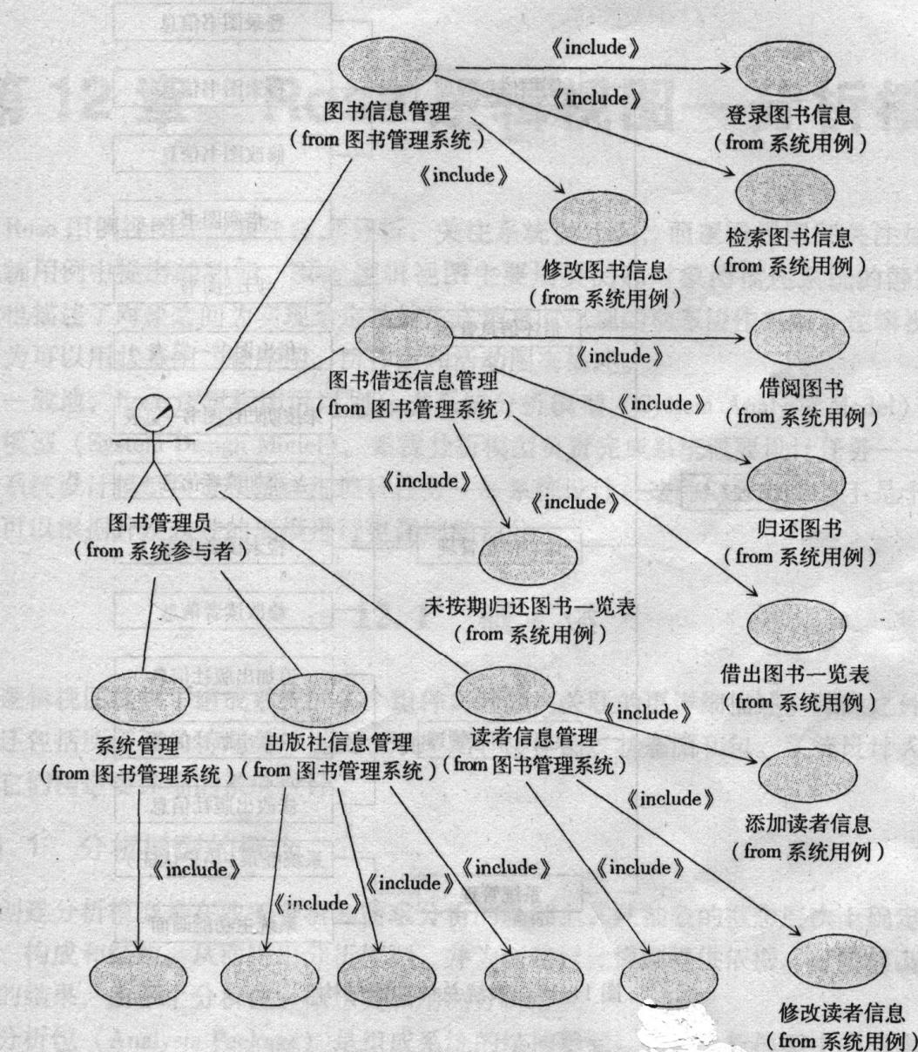
Use case diagram

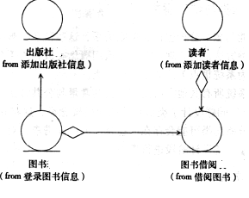

系统业务分析类图

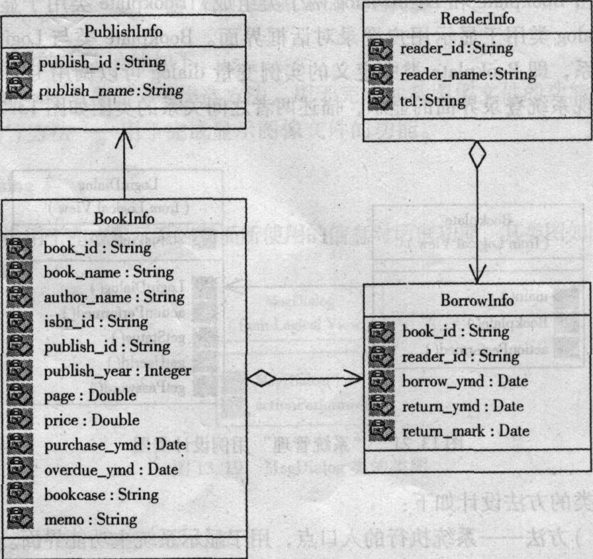

系统业务设计类图
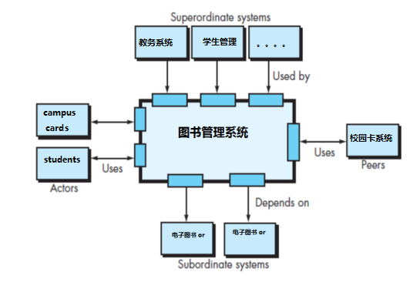
图书管理系统的设计语境（Architectural context diagram）

- 图书管理子系统Architecture设计

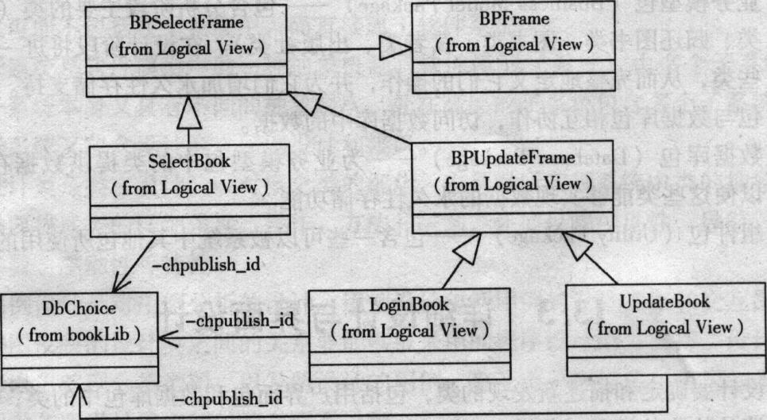
图书管理设计类图（13.6.2 Defining Archetypes
）
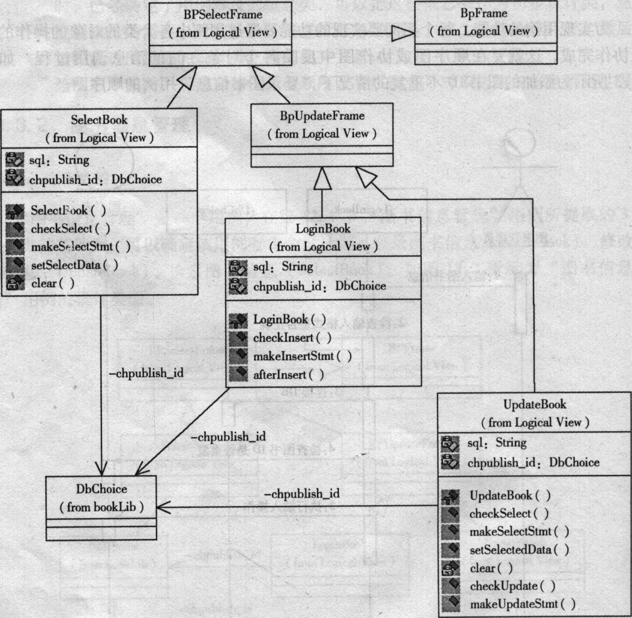

图书管理子系统架构设计，即设计类图（13.6.3 Refining the Architecture into Components 和13.6.4 Describing Instantiations of the System）

- 读者管理子系统Architecture设计

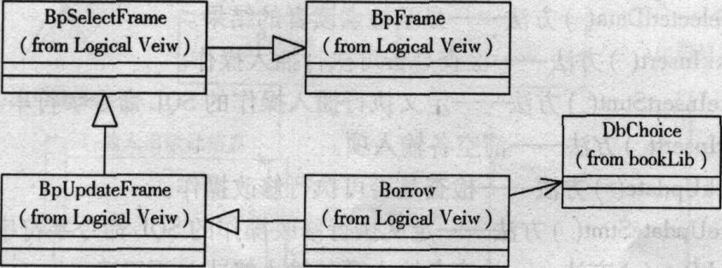
读者管理设计类图（13.6.2 Defining Archetypes
）
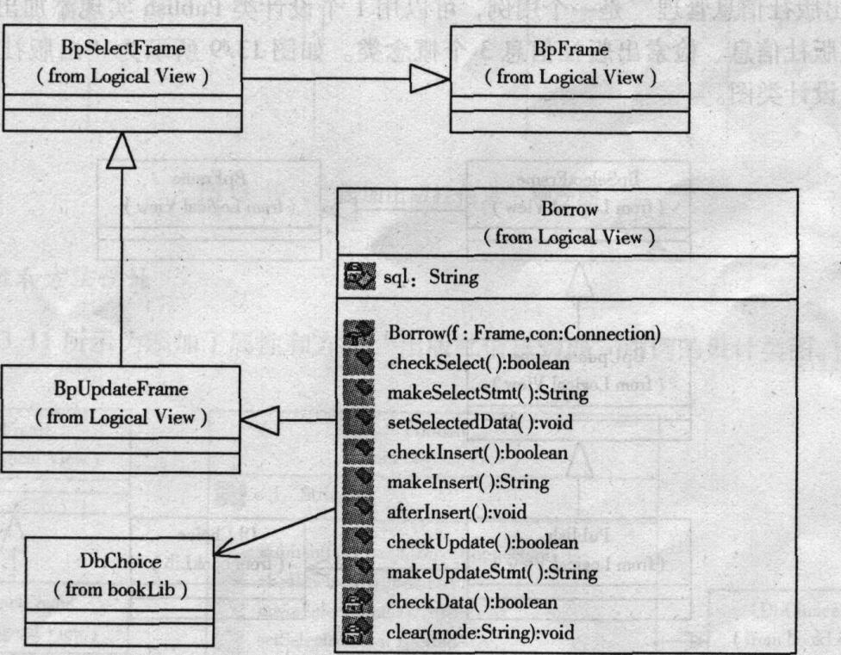
读者管理子系统架构设计，即设计类图（13.6.3 Refining the Architecture into Components 和13.6.4 Describing Instantiations of the System）

- 出版社管理子系统Architecture设计

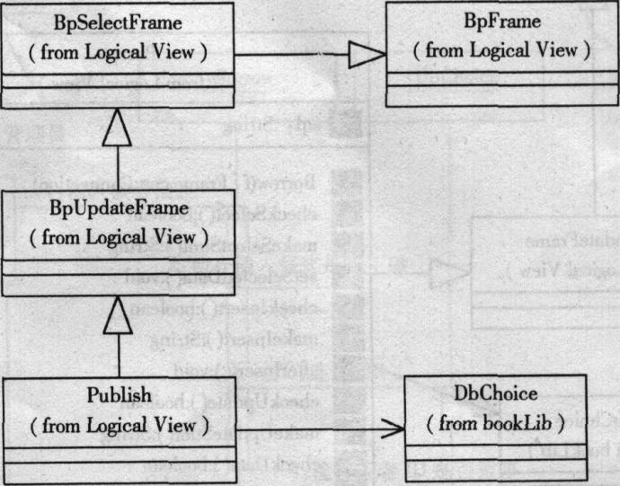
出版社管理设计类图（13.6.2 Defining Archetypes
）

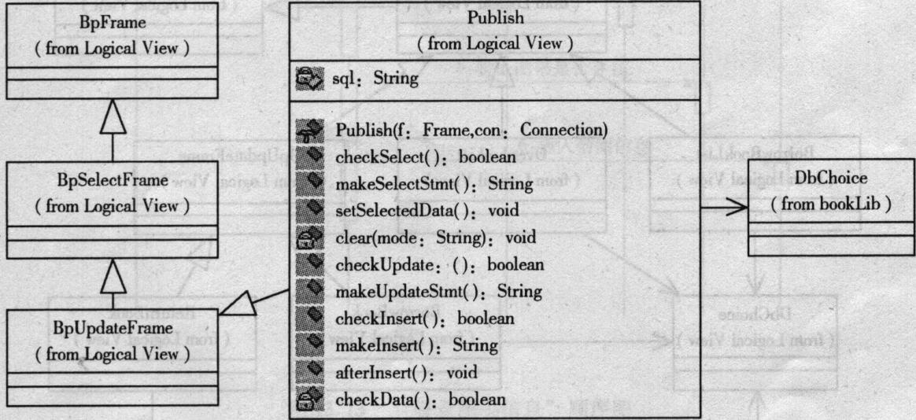

出版社管理子系统架构设计，即设计类图（13.6.3 Refining the Architecture into Components 和13.6.4 Describing Instantiations of the System）

- 图书借还管理子系统Architecture设计
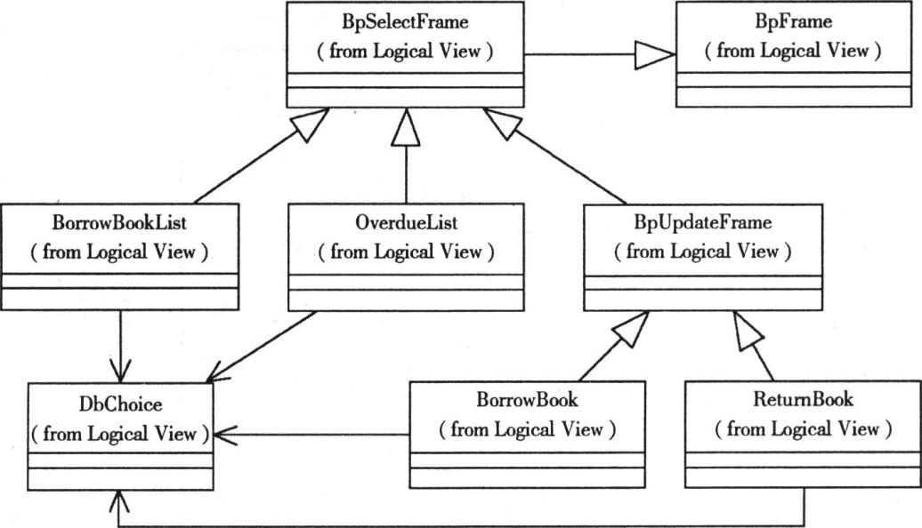
图书借还管理设计类图（13.6.2 Defining Archetypes
）

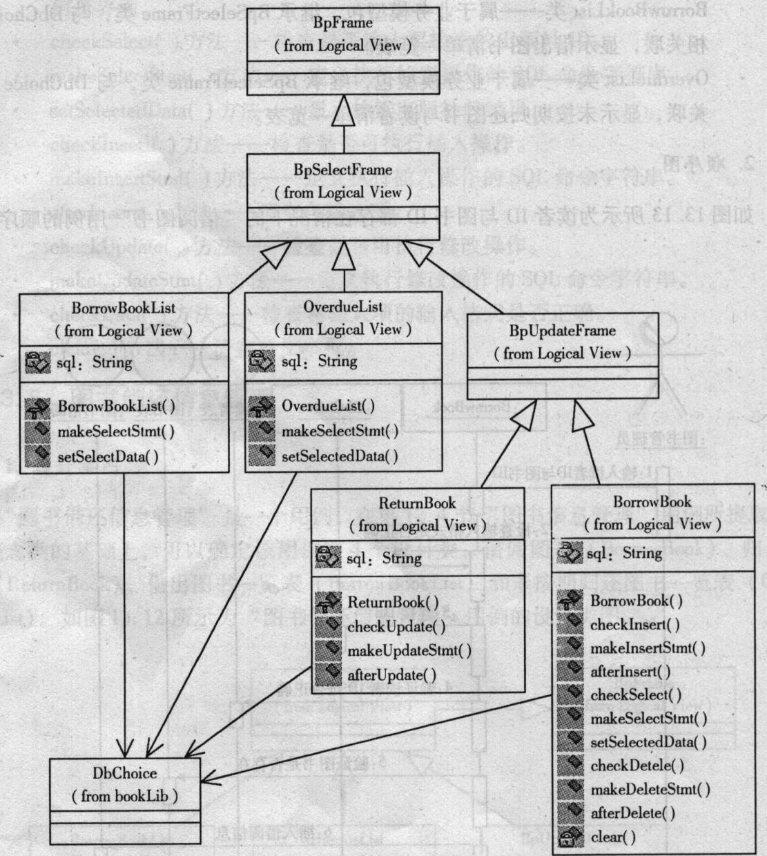
图书借还管理子系统架构设计，即设计类图（13.6.3 Refining the Architecture into Components 和13.6.4 Describing Instantiations of the System）

- 系统管理类设计（子系统）

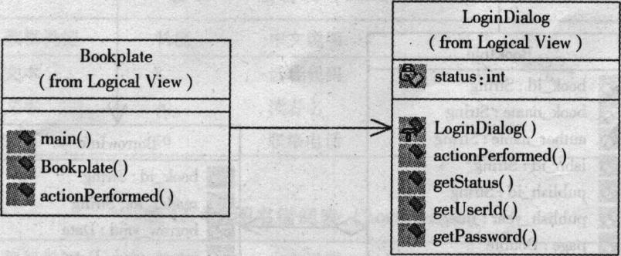
系统管理设计类图

- 通用类设计
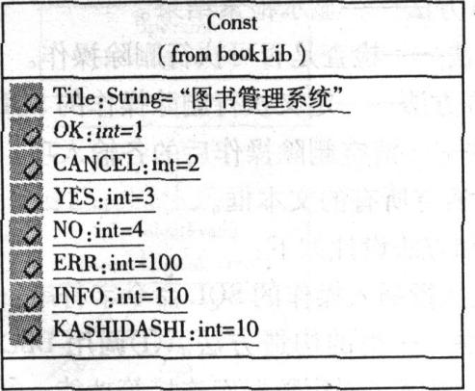
Const（常数） 类

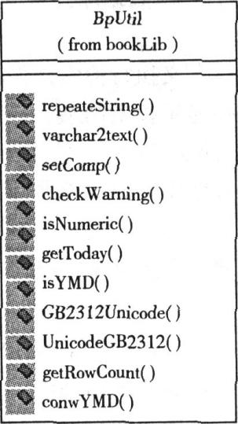
系统公共方法类

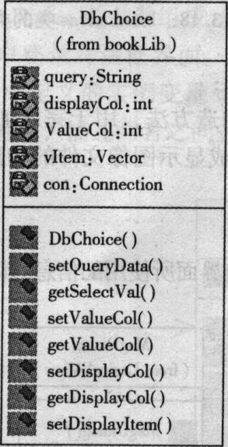
数据库操作类

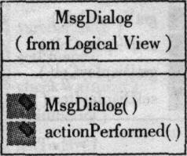
完成显示系统界面所使用的信息对话框类

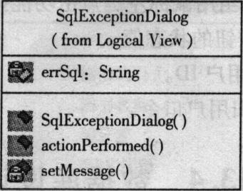
显示数据库异常信息对话框类
- 系统包形式的体系结构
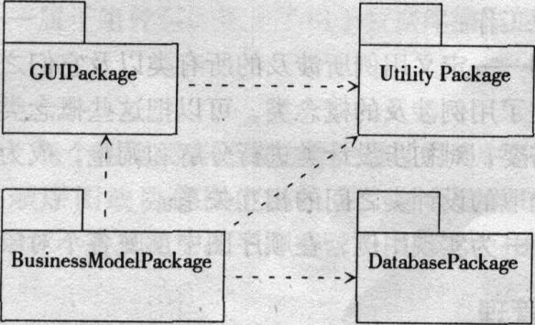

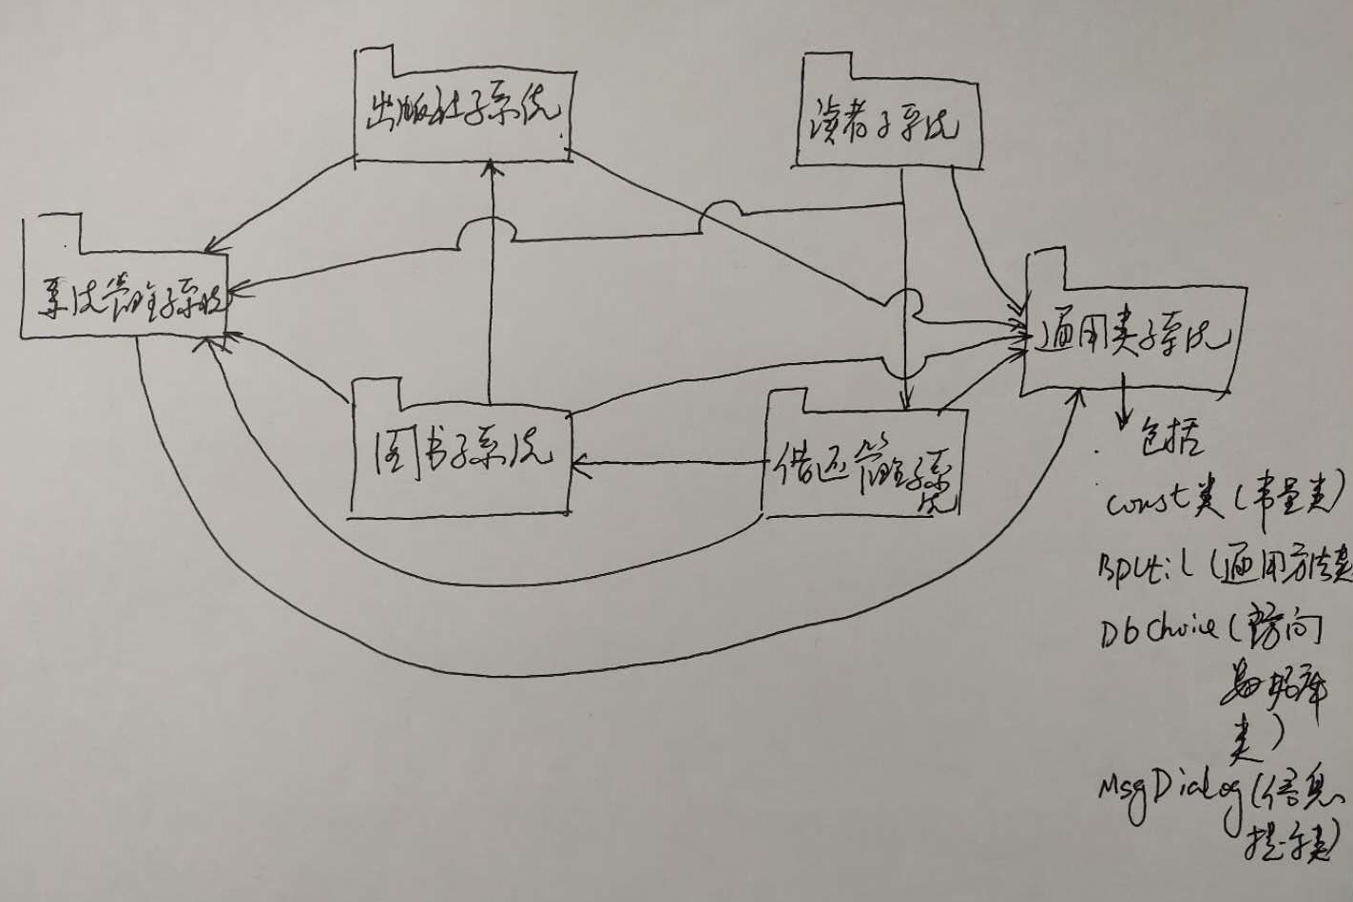

同学们可以尝试构建图书馆管理系统的完整的ARCHITECTURAL DESIGN图（即设计类之间的调用关系图）

